**ESCUELA SUPERIOR POLITÉCNICA DEL LITORAL**

#### Facultad de Ingeniería en Electricidad y Computación

##### 

**“DESARROLLO DE UNA AGENDA CLIC TO DIAL**

**SOBRE PLATAFORMA LAMPA”**

INFORME DE MATERIA DE GRADUACIÓN

Previa a la obtención del Título de:

**INGENIERO EN TELEMÁTICA**

**INGENIERO EN COMPUTACIÓN ESPECIALIZACIÓN SISTEMAS TECNOLÓGICOS**

Presentada por:

**RONALD ENRIQUE NARANJO PAREDES**

**ROSA CYNTHIA VILLANUEVA MOROCHO**

GUAYAQUIL – ECUADOR

2009

###### **AGRADECIMIENTO**

Agradecemos principalmente a Dios y a nuestros padres, ya que gracias a su apoyo pudimos empezar con todos los recursos posibles nuestras carreras.

Agradecemos a todo el cuerpo docente de la ESPOL que hizo posible nuestra preparación para presentar esta y adquirir nuestro título de graduación.

A la Ing. Rebeca Estrada que supo guiarnos y dirigir nuestro tema de graduación, para obtener los mejores resultados.

Y a todas las demás personas que hicieron que sea posible que podamos cumplir con el desarrollo de esta tesis.

###### **DEDICATORIA**

Dedicamos esta tesis a nuestros padres por el apoyo constante en toda nuestra carrera, por tener el soporte moral y económico necesario para haber dado cada paso en nuestra carrera.

###### **DECLARACIÓN EXPRESA**

“La responsabilidad del contenido de esta Tesis de Grado, nos corresponde exclusivamente; y el patrimonio intelectual de la misma a la Escuela Superior Politécnica del Litoral”.

(Reglamento de Graduación de la ESPOL)

|  |
| --- |
| Ronald Naranjo Paredes |
| Rosa Villanueva Morocho |

###### 

###### **TRIBUNAL DE GRADUACIÓN**

___________________________

Ing. Rebeca Estrada Pico

PROFESOR DE LA MATERIA DE GRADUACIÓN

__________________________

Ing. Ana Teresa Tapia

PROFESOR DELEGADO POR EL DECANO DE LA FACULTAD

###### **RESUMEN**

Nuestro tema de tesis consiste en el desarrollo de una agenda telefónica que puede ser levantada desde cualquier navegador web y que le permita al usuario realizar la marcación de números telefónicos con un solo clic. Los números de teléfono estarán almacenados en el sitio web para mayor facilidad de marcación de los usuarios.

La agenda telefónica se integra con un servidor de voz sobre IP, con Software de Asterisk que es por medio del cual se realiza la marcación de las llamadas.

.

Índice General

CARÁTULA………………………………………………………….…………….…i

AGRADECIMIENTO………………………………………………………….….…ii

DEDICATORIA……………………………………………………………………...iii

DECLARACIÓN EXPRESA.………………………………………………………iv

TRIBUNAL DE GRADUACIÓN...………...………………………………………..v

RESUMEN…………………………………………………………………………..vi

ÍNDICE GENERAL…………………………………………………………………vii

ÍNDICE DE FIGURAS………………………………………………………………x

ÍNDICE DE TABLAS……………………………………………………….………xii

INTRODUCCIÓN………………………………………………………………….xiii

CAPÍTULO I

ANTECEDENTES Y JUSTIFICACIÓN…..……………………………………….1

1.1 ANTECEDENTES 2

1.2 JUSTIFICACIÓN 4

1.3 OBJETIVOS 5

1.4 METODOLOGÍA 7

1.4.1 Definición del Alcance 8

1.4.2 Diseño 8

1.4.3 Implementación 9

1.4.4 Pruebas 10

1.4.5 Establecer los Entregables 10

1.5 DESCRIPCIÓN DEL PROYECTO 11

CAPÍTULO II

CLIC TO DIAL Y PLATAFORMA LAMPA……………………………………..15

2.1 CLIC TO DIAL 16

2.1.1 Diagrama del flujo de llamada utilizado en Clic to Dial 17

2.1.2 Sistema de Voz sobre IP (VOIP) 19

2.1.3 Asterisk 20

2.1.4 Protocolo SIP 21

2.1.5 Protocolo IAX 22

2.2 ASTERISK MANAGER API 22

2.2.1 Comportamiento del Protocolo 23

2.2.2 Tipo de paquetes 24

2.2.3 Autenticación 25

2.2.4 Conexión 25

2.2.5 Acciones de los paquetes 26

2.3 IMPLEMENTACIÓN DE SERVICIOS LAMPA 27

2.3.1 CentOS 28

2.3.2 Apache Web Server 29

2.3.3 Base de datos MySQL 30

2.3.4 PHP 31

CAPÍTULO III

IMPLEMENTACIÓN DEL PROYECTO…………………………………………33

3.1 DISEÑO 34

3.1.1 Diagrama de flujo de páginas 34

3.1.2 Diseño de la base de datos 35

3.1.3 Diseño de red 36

3.2 REQUERIMIENTOS 37

3.3 INSTALACIÓN 39

3.3.1 Instalación servidor Linux 39

3.3.2 Instalación servicio de Asterisk 42

3.3.3 Levantamiento y configuración del manager API 45

3.3.4 Configuración de extensiones en sip.conf 46

3.3.5 Configuración de extensiones en iax.conf 47

3.3.6 Elaboración del Plan de Marcado 48

3.3.7 Instalación del servicio web de Apache 49

3.3.8 Instalación e integración de la librerías de PHP con Apache 51

3.3.9 Instalación y configuración de MySQL 54

3.3.10 Instalación de PHP-MySQL 56

3.3.11 Instalación de la agenda Clic to Dial 57

CAPÍTULO IV

FUNCIONAMIENTO Y PRUEBAS………………………………………………60

4.1 GUÍA DEL USUARIO 61

4.1.1 Búsquedas 62

4.1.2 Filtros 65

4.1.3 Llamadas 67

4.1.4 Administrar contactos 70

4.2 MATRIZ DE PRUEBAS REALIZADAS 73

CONCLUSIONES Y RECOMENDACIONES…………………………………..76

ANEXOS……………………………………………………………………………79

BIBLIOGRAFÍA……………………………………………………………………83

**ÍNDICE DE FIGURAS**

Figura 1.1 Metodología del proyecto. 7

Figura 2.1 Diagrama de flujo del origen de una llamada usando Clic to Dial. 17

Figura 2.2 Diagrama de un sistema de voz sobre IP. 19

Figura 2.3 Uso de Asterisk dentro de una red. 20

Figura 3.1 Diagrama de flujo de páginas. 20

Figura 3.2 Diseño de la base de datos. 36

Figura 3.3 Diseño de red. 36

Figura 3.4 Actualización del Kernel. 39

Figura 3.5 Actualización del Kernel-devel. 40

Figura 3.6 Actualización del compiladores C. 41

Figura 3.7 Actualización de apache. 41

Figura 3.8 Carpeta de paquetes de instalación. 42

Figura 3.9 Comandos para desempaquetar. 43

Figura 3.10 Asterisk ejecutándose. 44

Figura 3.11 Archivo de configuración del manager.conf 45

Figura 3.12 Archivo de configuración sip.conf. 46

Figura 3.13 Archivo de configuración iax.conf 47

Figura 3.14 Archivo de configuración extensions.conf 48

Figura 3.15 Comandos de instalación de apache. 49

Figura 3.16 Comandos de instalación de apache. 50

Figura 3.17 Carpeta de configuraciones de apache. 50

Figura 3.18 Comandos de instalación de librerías de PHP. 51

Figura 3.19 Comandos de instalación de librerías de PHP. 52

Figura 3.20 Habilitar register globals. 52

Figura 3.21 Comando reinicio del servicio de apache. 53

Figura 3.22 Error en reinicio del servicio de apache. 53

Figura 3.23 Comandos de instalación de MySQL. 54

Figura 3.24 Comandos de instalación de MySQL. 55

Figura 3.25 Comandos básicos de MySQL 55

Figura 3.26 Comandos de instalación de PHP-MySQL. 56

Figura 3.27 Comandos de instalación de PHP-MySQL. 57

Figura 4.1 Pantalla principal de la agenda. 62

Figura 4.2 Campos de búsqueda. 63

Figura 4.3 Campos de búsqueda de nombre. 64

Figura 4.4 Resultados de búsqueda. 64

Figura 4.5 Campos de búsqueda. 65

Figura 4.6 Filtros de búsqueda por departamento. 66

Figura 4.7 Filtros de búsqueda por localidad. 66

Figura 4.8 Realización de llamadas. 67

Figura 4.9 Llamada sonando. 68

Figura 4.10 Llamada Xlite sonando. 68

Figura 4.11 Llamada IAX sonando. 69

Figura 4.12 Registro de llamada. 69

Figura 4.13 Administración. 70

Figura 4.14 Ingreso de contraseña. 71

Figura 4.15 Administración de contactos. 71

Figura 4.16 Modificación de contactos. 72

Figura 4.17 Eliminación de contactos. 73

**ÍNDICE DE TABLAS**

TABLA I: Rangos de extensiones………………………………………………..12

TABLA II: Parámetros para conectarse a la base de datos…………………..58

TABLA III: Parámetros para conectarse a Asterisk……………………………59

TABLA IV: Matriz de pruebas realizadas……………………………………….73

**INTRODUCCIÓN**

Nuestro proyecto consistirá en la selección de tecnologías incluyendo hardware, software y plataformas necesarias, así como su instalación y configuración de un sistema basado en Voz sobre IP que satisfaga las necesidades básicas telefonía clic to dial de una pequeña empresa.

Se utilizará software libre para la puesta en marcha de nuestro sistema y se realizará todo sobre una máquina virtual, esto nos aportará su fácil integración, escalabilidad y portabilidad.

El sistema se optimizará para estar adaptado a las necesidades de una empresa dividida en departamentos y con sucursales en varias ciudades, los cuales tendrán definidas rangos de extensiones IAX y extensiones SIP.

Como objetivo principal de nuestro proyecto, fue desarrollar una agenda telefónica que sea clic to dial que traducido significa realizar llamadas con un solo clic pero sobre plataforma LAMPA, que le permitiera a un usuario no utilizar el teclado numérico de los famosos softphones o teléfonos IP, si no que tan solo con dar un clic al realizar una llamada.

# 

# CAPÍTULO I

# ANTECEDENTES Y JUSTIFICACIÓN

En este capítulo existen una serie de temas que le ayudarán a conocer las razones por las cuales fue iniciado este proyecto y los objetivos globales que nos planteamos al empezar el mismo.

Conocer la metodología que utilizamos y todos los pasos requeridos que tuvimos que cumplir para finalizar el mismo de manera satisfactoria.

## 1.1 ANTECEDENTES

Fue para el año de 1994 que Mark Spencer desarrollo el sistema de Asterisk, un sistema muy básico que trabajaba con tarjetas de drivers open source que estaba desarrollado para solo brindar soporte a clientes Linux, y en el año 2002 paso el proyecto a nombre de Digium para luego en el año 2004 ser lanzada la primer versión de Asterisk 1.0.0, la cual ya soportaba distinta clases de tarjetas con drivers Zaptel.

Después de todo el avance y mejoramiento que tuvo a lo largo del tiempo restante, Asterisk tuvo grandes características que cada vez lo hacían más competitivo con centrales telefónicas normales. Ya para 2006 ya contaba con funciones como buzón de voz, uso de CDRs (Registros de llamadas), planes de marcado más potentes, uso de IVR (Respuestas automáticas de voz) con mayores ficheros de sonidos, mejoras en el uso del protocolo SIP y nuevas funcionalidades para IAX.

Desde entonces el uso de Asterisk cada vez tomaba más terreno dentro del sector tecnológico y así mismo comenzaron a desarrollarse proyectos que facilitaban la administración y uso de Asterisk, entre estos proyectos al momento se han desarrollado herramientas importantes como FreePBX un sistema gráfico para administración de Asterisk, Asterisk CRD para mejorar el sistema de obtención de reportes, varias librerías de programación con Asterisk como PHPAGI, monitores de llamadas y de recursos de Asterisk, y muchos más que como nuestro proyecto buscan facilitar las tareas de gestión sobre Asterisk.

De aquí que nuestro proyecto de graduación fue diseñar un agenda telefónica que sirviera para realizar llamadas desde una página web diseñada con código PHP que cumpliera con las características de clic to dial, que traducido significa realizar llamadas con un solo clic.

Las características y requisitos adicionales del desarrollo serán vistos más adelante en los siguientes capítulos.

## 1.2 JUSTIFICACIÓN

Las grandes empresas en la actualidad se hacen más competitivas dentro de su ramo y cada vez adoptan más estrategias a fin de garantizar el éxito.

Estas organizaciones están adoptando herramientas de optimización dentro de todos sus procesos, al fin de garantizar el éxito en el cumplimiento de metas de negocio, y uno de los procesos más importante por así decirse y que a medida que ha ido pasado el tiempo han sido los medios y tecnologías de comunicación.

Es por eso la necesidad de desarrollar este proyecto para que la telefonía sea parte de los procesos de optimización y ahorro de las empresas.

En tiempos pasados la telefonía era basado simplemente en un medio de comunicación audible donde bastaba con que dos personas pudieran comunicarse desde dos puntos lejanos. En la actualidad el enfoque de la tecnología ha cambiado, ahora tenemos sistemas de telefonía muy integrales y completos que incluyen voz, video y datos.

Es así que nuestro sistema instalado en una plataforma LAMPA (Linux, Apache, MySQL, PHP y Asterisk) que es mayormente utilizada por las empresas que hacen uso de la telefonía IP, tiene como finalidad principal ahorrar y optimizar recursos de los empleados de las empresas al realizar llamadas al alcance de un clic, reduciendo el costo de tiempo que le toma al empleado recordar y marcar el número de un contacto.

## 1.3 OBJETIVOS

**General**

Desarrollar una agenda telefónica que realice llamadas con un solo clic sobre plataforma LAMPA, permitiendo a un usuario no utilizar el teclado numérico de softphones o teléfonos IP.

**Específicos**

* Usar un desarrollo basado en plataforma LAMPA, usando Apache como servidor web, PHP como lenguaje de programación, MYSQL como base de datos y Asterisk como central telefónica, y todo instalado en un sistema operativo Linux.
* Desarrollar un sistema web que funcione con las interfaces de programación de Asterisk para PHP.
* Almacenar en una base de datos MYSQL todos los datos de contactos a los que se debe llamar.
* Realizar llamadas con un solo clic para comunicar la extensión del usuario con el contacto al que desea llamar.
* Ubicar de la manera más rápida posible al contacto que se desea llamar, para esto se hace búsquedas por localidad, por departamento o búsquedas directas, por nombre, apellido o número telefónico del contacto.
* Realizar búsquedas por orden alfabético del nombre de contacto.
* Manejar un módulo de administración que permita agregar los contactos con sus respectivos número telefónicos.
* Manejar un modulo de administración de contactos automático para agregar las extensiones a los archivos de configuración iax.conf y sip.conf.
* El sistema debe ser compatible con Asterisk versión 1.4 y 1.6.

## 1.4 METODOLOGÍA

La metodología o el procedimiento que utilizamos para completar el proyecto es el siguiente:

1.- Definición del Alcance.

2.- Análisis y Diseño.

3.- Implementación.

4.- Pruebas.

5.- Establecer los Entregables.

Como se observa en la Figura 1.1 los pasos que debimos seguir para la elaboración de nuestro proyecto.

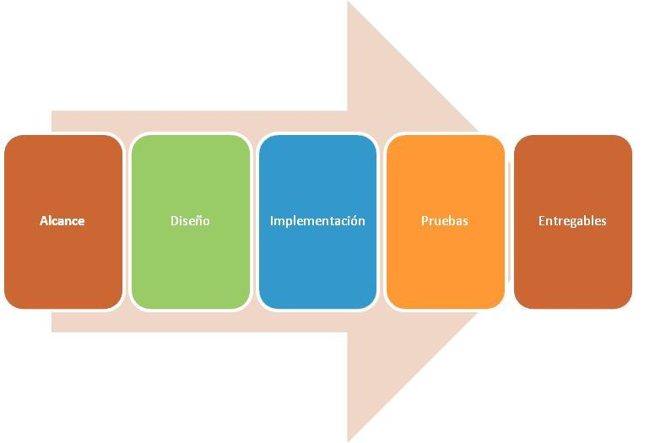

Figura 1.1 Metodología del proyecto.

### 1.4.1 Definición del Alcance

En esta fase se definió las características que debe tener nuestra agenda clic to dial para cumplir con los objetivos del proyecto y establecer que otras características adicionales podríamos agregar para ampliar el nivel de funcionamiento de nuestra agenda.

Dentro de esta fase se estableció el sistema operativo y versiones de productos a utilizar para cada uno de los servicios.

### 1.4.2 Análisis y Diseño

En esta fase se bosquejó las diferentes páginas o ventanas que se presentarían al usuario para realizar las llamadas, agregar contactos, eliminar contactos y modificar contactos.

Y lo más importante el orden y estructura que se utilizó para programar cada una de las ventanas.

El diseño lo podrá revisar en el capítulo de especificaciones del proyecto.

### 1.4.3 Implementación

Luego de tener listo las interfaces de conexión con Asterisk, PHP y MySQL, se procedió a asignar responsabilidades a cada integrante del grupo sobre cierto módulo específico del sistema. Para al final de un periodo revisarlo e integrarlo.

En esta fase es donde el trabajo en grupo se vio consolidado. La implementación se la realiza sobre un nuevo servidor sin ningún producto instalado. Se instala cada uno de los productos de LAMPA y se prueba que la instalación y configuraciones funcionen de manera correcta.

**1.4.4 Pruebas**

Luego de la fase de implementación se realizan y se validan las conexiones con el servidor de Asterisk. Se ejecutan pruebas de llamadas, funcionamiento de cada uno de los módulos y se revisa detenidamente que se cumpla cada uno de los objetivos.

Se realizan modificaciones sobre la funcionalidad de ciertos módulos y se mejora la presentación.

Se realizan pruebas de estrés y ajustes que ayuden a mejorar el rendimiento del sitio web.

### 1.4.5 Establecer los Entregables

Los entregables son los resultados obtenidos en nuestro proyecto, los mismos que serán vistos más adelante en la presentación de las pruebas realizadas.

También es parte de entregables cada documento que fue tomado en cada una de las fases con las que se trabajo en este proyecto. La documentación no solo empieza en esta fase, sino desde el comienzo del proyecto, ya que se abordan listando las características del alcance, las primeras pantallas del sitio en el diseño, la recolección del sitios de ayuda, la recopilación de instaladores y documentación de los productos LAMPA, resultado de pruebas realizadas y todo documento que ayudo a completar este proyecto y que se encuentra en la bibliografía y anexos al final de este informe.

## 1.5 DESCRIPCIÓN DEL PROYECTO

Asterisk conocido muy popularmente como software libre que se puede instalar sobre cualquier sistema operativo Linux realiza las funciones de central telefónica. A diferencia de las centrales conocidas, este software simula una central telefónica basada en red con una tecnología conocida como Voz sobre IP. Así mismo, dentro de esta central es posible comunicarse con teléfonos a través de la red IP o con teléfonos por Software conocidos como SoftPhones.

Este Proyecto consiste en el desarrollo de un sitio web que permita a los usuarios realizar llamadas hacia contactos destinos haciendo uso del modo de clic to dial.

El usuario dentro del sistema podrá dar clic sobre el número de un contacto e inmediatamente se establecerá la llamada entre el usuario y el contacto destino.

El sistema se encargará de todo el proceso de establecer la llamada, y los números de los contactos son almacenados en el sitio por medio de una base de datos que contiene las extensiones a la que pertenece cada contacto.

Una vez que se realice la llamada desde el sitio web, el sistema se encargará de establecer la llamada con el siguiente orden, primero hará sonar el teléfono del usuario que realiza la llamada, para luego hacer sonar el teléfono del contacto al cual marcó.

Nuestro sistema maneja rangos de extensiones IAX y SIP para cada departamento y localidad. Al momento de ingreso de un nuevo contacto se le solicitará la extensión y protocolo a la cual el contacto pertenece.

En la TABLA I podemos observar los rangos establecidos para IAX y SIP ordenado por departamentos y localidades.

TABLA I: Rangos de extensiones

| Ext Ini | Ext Fin | Departamento | Localidad | Tipo |
| --- | --- | --- | --- | --- |
| 1100 | 1149 | Recursos Humanos | Guayaquil | SIP |
| 1150 | 1199 | Recursos Humanos | Guayaquil | IAX |
| 1200 | 1249 | Operaciones | Guayaquil | SIP |
| 1250 | 1299 | Operaciones | Guayaquil | IAX |
| 1300 | 1349 | Desarrollo | Guayaquil | SIP |
| 1350 | 1399 | Desarrollo | Guayaquil | IAX |
| 1400 | 1449 | Sistemas | Guayaquil | SIP |
| 1450 | 1499 | Sistemas | Guayaquil | IAX |
| 1500 | 1549 | Gerencia | Guayaquil | SIP |
| 1550 | 1599 | Gerencia | Guayaquil | IAX |
| 2100 | 2149 | Recursos Humanos | Quito | SIP |
| 2150 | 2199 | Recursos Humanos | Quito | IAX |
| 2200 | 2249 | Operaciones | Quito | SIP |
| 2250 | 2299 | Operaciones | Quito | IAX |
| 2300 | 2349 | Desarrollo | Quito | SIP |
| 2350 | 2399 | Desarrollo | Quito | IAX |
| 2400 | 2449 | Sistemas | Quito | SIP |
| 2450 | 2499 | Sistemas | Quito | IAX |
| 2500 | 2549 | Gerencia | Quito | SIP |
| 2550 | 2599 | Gerencia | Quito | IAX |

El sistema valida que no se repitan extensiones en caso de que el usuario administrador ingrese una extensión SIP o IAX que se encuentra en la base de datos el sistema, se le envía un mensaje de error.

### 1.5.1 Características

* Servidor Web desarrollado en código PHP con almacenamiento en base de datos MySQL.
* Interfaz web compatible con los navegadores Internet Explorer y Firefox.
* No requiere de plug-ins especiales como ActiveX, Java Run Time, Flash, y otros.
* Trabaja con cualquier teléfono IP o SoftPhones que soporte IAX y SIP.
* No requiere de agentes, clientes o distribuciones sobre los usuarios.
* La realización de llamadas cumplen la característica de clic to dial.
* Búsqueda de contactos por localidad, nombres y números.
* Filtros de búsqueda basados en departamento y ciudad donde se encuentran los contactos.
* Modulo de administración de contactos que permita ingresar directamente extensiones en el sistema.

# CAPÍTULO II

# CLIC TO DIAL Y PLATAFORMA LAMPA

## 2.1 CLIC TO DIAL

Clic to dial, en otras palabras, es el método de establecer una llamada entre dos participantes usando una interfaz web. Esto en gran parte simplifica la manera de llamar ya que no tiene que digitar largos números y más que nada tenerlos por separados de su teléfono IP.

De manera simple, el usuario solo tiene que dar clic sobre la extensión del destinatario que desea llamar y el sistema se encargará de realizar la llamada automáticamente.

El escenario de la función de clic to dial está basado en el paradigma de los dispositivos terminales inteligentes y la nube tonta. Uno de los involucrados Agente del usuario SIP es requerido para conectarse a otro y reportar al servidor cuando lo haya hecho.

Uno de los agentes usuario SIP involucrado debe soportar el método REFER SIP el cual fue estandarizado recientemente. Para mayor referencias revisar la bibliografía [2].

## 2.1.1 Diagrama del flujo de llamada utilizado en Clic to Dial

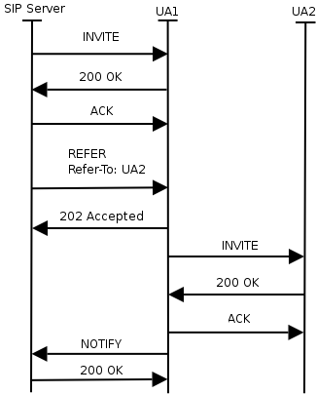

Figura 2.1 Diagrama de flujo del origen de una llamada usando Clic to Dial.

Como observamos en la figura 2.1 primero el servidor SIP envía una invitación a uno de los teléfonos. Normalmente los teléfonos no reciben REFER sin una invitación previa. La invitación contiene la dirección 0.0.0.0 como SDP debido a que no existe teléfono remoto.

Después que el servidor envía un REFER el cual pide al teléfono envié una invitación a otro teléfono. La URI de la llamada es pasada al teléfono en el campo de cabecera del método REFER.

El teléfono envía un método de notificación de regreso una vez que la comunicación se ha establecido.

La característica de Clic to Dial permite la creación de muchas funcionalidades avanzadas, como una agenda telefónica en la que nuestra extensión y el teléfono del contacto registrado se comunican.

Se puede implementar una lista de las llamadas perdidas de la misma manera, dando clic en un registro obtendrá la conexión con ese usuario y otros posibles escenarios.

### 2.1.2 Sistema de Voz sobre IP (VOIP)

Son conocidos como teléfonos de voz sobre IP aquellos productos que permiten realizar llamadas o llevar voz sobre enlaces de Internet. Esta tecnología permite la transmisión de la voz a través de los enlaces de Internet a manera de paquetes de datos utilizando PCs, gateways, o teléfonos estándares.

Como podemos observar en la Figura 2.2, lo importante de esta tecnología es que permite la intercomunicación de los equipos de Voz sobre IP con las redes normales de telefonía tradicional.

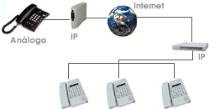

Figura 2.2 Diagrama de un sistema de voz sobre IP.

|  |
| --- |
|  |

### 2.1.3 Asterisk

Asterisk es un software completo que sirve de PBX o central telefónica que se ejecuta bajo plataformas de Linux, BSD, OS X, y emulado en Windows. Cumple todas las funciones y características de una central telefónica y más.

Asterisk utiliza el uso de la tecnología de voz sobre IP para proveedor cualquiera de las siguientes funcionalidades como servicio de directorio, conferencia de llamadas, IVR (Respuesta de voz interactiva), encolamiento de llamadas y otras. Funciona sobre cinco de los protocolos más populares en telefonía SIP, IAX, ADSI, H.323, MGCP y puede inter-operar con todos los equipos que cumplen los estándares de telefonía a un costo relativamente bajo, como se puede apreciar en la Figura 2.3 el uso de Asterisk dentro de una red.

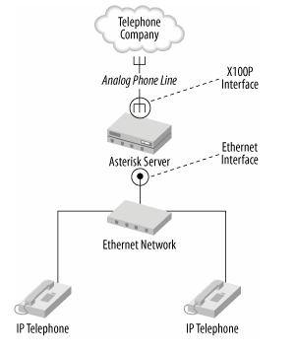

Figura 2.3 Uso de Asterisk dentro de una red.

### 2.1.4 Protocolo SIP

El protocolo de iniciación de sesión (SIP) es un protocolo de señalización para crear, modificar, y terminar sesiones con unos o más participantes. Estas sesiones incluyen llamadas telefónicas por Internet, distribución de datos, y conferencias multimedia.

Las [invitaciones de SIP](http://voip.megawan.com.ar/doku.php/metodo_sip_invite) son usadas para crear sesiones y llevan las descripciones de la sesión que permiten que los participantes convengan en un sistema de tipos de medios compatibles.

El protocolo SIP hace uso de elementos llamados servidores Proxy para ayudar a encaminar peticiones a la localización actual del usuario, a autenticar y a autorizar a usuarios para los servicios, implementar políticas de encaminamiento, y proporcionar servicios a los usuarios. SIP funciona por encima de varios diversos protocolos del transporte. SIP es como HTTP, el protocolo de Web, o SMTP.

### 2.1.5 Protocolo IAX

IAX (*Inter-Asterisk eXchange protocol*) es uno de los protocolos utilizado por [Asterisk](http://es.wikipedia.org/wiki/Asterisk), un servidor [PBX](http://es.wikipedia.org/wiki/PBX) (central telefónica) de [código abierto](http://es.wikipedia.org/wiki/C%C3%B3digo_abierto) patrocinado por [Digium](http://es.wikipedia.org/w/index.php?title=Digium&action=edit&redlink=1). Es utilizado para manejar conexiones [VoIP](http://es.wikipedia.org/wiki/VoIP) entre servidores [Asterisk](http://es.wikipedia.org/wiki/Asterisk), y entre servidores y clientes que también utilizan protocolo IAX.

El protocolo IAX version 2 es utilizado por [Asterisk](http://voip.megawan.com.ar/doku.php/asterisk) VOIP PBX como alternativa a [SIP](http://voip.megawan.com.ar/doku.php/sip), a [H323](http://voip.megawan.com.ar/doku.php/h323), etc. Para conectarse con otros dispositivos que soporten IAX. Una lista limitada, al momento, pero creciendo muy rápidamente.

## 2.2 ASTERISK MANAGER API

La interfaz Manager de Asterisk conocida como AMI permite a programas clientes conectarse a una instancia de Asterisk y ejecutar comandos o leer eventos sobre una sesión de TCP/IP.

Una simple secuencia de comandos de “key:value” es utilizada para la comunicación entre el cliente y el servidor PBX de Asterisk.

### 2.2.1 Comportamiento del Protocolo

El protocolo tiene las siguientes características:

* Antes de enviar a ejecutar un comando a Asterisk se debe primero establecer una sesión.
* Los paquetes deben de poder transmitirse en ambas direcciones al momento de autenticación.
* La primera línea de un paquete tendrá un key de “Action” cuando sea enviado desde el cliente al servidor de Asterisk, pero “Event” o “Response” son enviados desde Asterisk al cliente.
* El orden de las líneas en un paquete es insignificante, así que aquí podemos utilizar nuestro lenguaje de programación preferido para guardar eficientemente un paquete.
* Un salto de línea es usado para delimitar la ejecución de un comando, dos saltos de línea indican la finalización del bloque de comandos.

### 2.2.2 Tipo de paquetes

El tipo de paquete está dado por las siguientes claves:

* **Action:** paquete originado en el cliente requiriendo llevar a cabo una acción particular. Contiene el nombre de la acción y los parámetros de la misma.
* **Response:** la respuesta del Asterisk a la Acción requerida por el cliente.
* **Event:** datos correspondientes a un evento generado dentro del núcleo de Asterisk o módulo.

### 2.2.3 Autenticación

Las cuentas de usuario se configuran en /etc/asterisk/manager.conf.

**[general]**

**enabled=yes**

**port=5038**

**[admin]**

**secret = claveadmin**

**deny=0.0.0.0/0.0.0.0**

**permit=127.0.0.1/255.255.255.0**

**read = system,call,log,verbose,command,agent,user**

**write = system,call,log,verbose,command,agent,user**

En este caso, "admin" es el nombre de usuario, la clave es "claveadmin" y sólo se permiten conexiones para este usuario vía localhost. El resto de las líneas establecen permisos (r,w,r/w) para cada clase (system, call, etc.).

Para mayor referencia sobre cada tipo de permiso revisar el anexo1.

### 

### 2.2.4 Conexión

Enviar un mensaje con acción "login", junto con el usuario y la clave como parámetros.

**Action: login**

**Username: admin**

**Secret: adminclave**

**Events: off**

La última línea indica que la conexión no recibirá eventos por parte del Asterisk.

Se recibirá por parte del servidor



O en caso de error:

**Asterisk Call Manager/1.0**

**Response: Error**

**Message: Authentication failed**

### 2.2.5 Acciones de los paquetes

Se pueden proveer parámetros adicionales por ejemplo, un número a llamar o canal a desconectar.

En el caso que la acción determine la ejecución de una entrada del plan de marcación, también se pueden proveer variables.

Formato:

**Action: <action type><CRLF>**

**<Key 1>: <Value 1><CRLF>**

**<Key 2>: <Value 2><CRLF>**

**...**

**Variable: <Variable 1>=<Value 1><CRLF>**

**Variable: <Variable 2>=<Value 2><CRLF>**

**...**

**<CRLF>**

Para mayor referencia de todas las acciones que puede ejecutar en el manager revisar el anexo2.

## 2.3 IMPLEMENTACIÓN DE SERVICIOS LAMPA

En esta sección vamos a revisar acerca de lo que conoce como LAMPA que básicamente es la implementación de un sistema Linux, Apache, MySQL, PHP y Asterisk.

Más adelante vamos a revisar cada uno de los componentes del sistema LAMPA.

### 2.3.1 CentOS

CentOS (Community ENTerprise Operating System) es un clon a nivel binario de la distribución Linux [Red Hat Enterprise Linux](http://es.wikipedia.org/wiki/Red_Hat_Enterprise_Linux) RHEL, compilado por voluntarios a partir del [código fuente](http://es.wikipedia.org/wiki/C%C3%B3digo_fuente) liberado por [Red Hat](http://es.wikipedia.org/wiki/Red_Hat).

[Red Hat Enterprise Linux](http://es.wikipedia.org/wiki/Red_Hat_Enterprise_Linux) se compone de [software libre](http://es.wikipedia.org/wiki/Software_libre) y [código abierto](http://es.wikipedia.org/wiki/C%C3%B3digo_abierto), pero se publica en formato binario usable (CD-ROM o DVD-ROM) solamente a suscriptores pagados. Como es requerido, Red Hat libera todo el [código fuente](http://es.wikipedia.org/wiki/C%C3%B3digo_fuente) del producto de forma pública bajo los términos de la [Licencia pública general de GNU](http://es.wikipedia.org/wiki/Licencia_p%C3%BAblica_general_de_GNU) y otras licencias. Los desarrolladores de CentOS usan ese código fuente para crear un producto final que es muy similar al Red Hat Enterprise Linux y está libremente disponible para ser bajado y usado por el público, pero no es mantenido ni asistido por Red Hat. Existen [otras distribuciones](http://es.wikipedia.org/wiki/Clones_de_RedHat_Enterprise_Linux) también derivadas de los fuentes de Red Hat.

CentOS usa el comando [yum](http://es.wikipedia.org/wiki/Yellow_dog_Updater,_Modified) para bajar e instalar las actualizaciones, herramienta también utilizada por [Fedora](http://es.wikipedia.org/wiki/Fedora_(distribuci%C3%B3n_Linux))

### 2.3.2 Apache Web Server

El servidor HTTP Apache es un [servidor web](http://es.wikipedia.org/wiki/Servidor_web) [HTTP](http://es.wikipedia.org/wiki/HTTP) de [código abierto](http://es.wikipedia.org/wiki/C%C3%B3digo_abierto) para plataformas [Unix](http://es.wikipedia.org/wiki/Unix) ([BSD](http://es.wikipedia.org/wiki/BSD), [GNU/Linux](http://es.wikipedia.org/wiki/GNU/Linux), etc.), [Windows](http://es.wikipedia.org/wiki/Windows), [Macintosh](http://es.wikipedia.org/wiki/Macintosh) y otras, que implementa el protocolo HTTP/1.[1] y la noción de sitio virtual.

Apache es usado primariamente para enviar páginas web estáticas y dinámicas en la World Wide Web. Muchas aplicaciones web están diseñadas asumiendo como ambiente de implantación a Apache, o que utilizarán características propias de este servidor web.

Apache es el componente de servidor web en la popular plataforma de aplicaciones [LAMP](http://es.wikipedia.org/wiki/LAMP), junto a [MySQL](http://es.wikipedia.org/wiki/MySQL) y los lenguajes de programación [PHP](http://es.wikipedia.org/wiki/PHP)/[Perl](http://es.wikipedia.org/wiki/Perl)/[Python](http://es.wikipedia.org/wiki/Python).

### 2.3.3 Base de datos MySQL

MySQL es un [sistema de gestión de base de datos](http://es.wikipedia.org/wiki/Sistema_de_gesti%C3%B3n_de_base_de_datos) [relacional](http://es.wikipedia.org/wiki/Modelo_relacional), [multihilo](http://es.wikipedia.org/wiki/Hilo_en_sistemas_operativos) y [multiusuario](http://es.wikipedia.org/wiki/Multiusuario) con más de seis millones de instalaciones.

Al contrario de proyectos como [Apache](http://es.wikipedia.org/wiki/Servidor_HTTP_Apache), donde el software es desarrollado por una comunidad pública y los derechos de autor del código está en poder del autor individual, MySQL es propietario y está patrocinado por una empresa privada, que posee los derechos de autor <http://es.wikipedia.org/wiki/Copyright> de la mayor parte del código.

MySQL es muy utilizado en [aplicaciones web](http://es.wikipedia.org/wiki/Aplicaci%C3%B3n_web), como [Drupal](http://es.wikipedia.org/wiki/Drupal) o [phpBB](http://es.wikipedia.org/wiki/PhpBB), en plataformas (Linux/Windows-Apache-MySQL-PHP/Perl/Python), y por herramientas de seguimiento de errores como Bugzilla. Su popularidad como aplicación web está muy ligada a [PHP](http://es.wikipedia.org/wiki/PHP), que a menudo aparece en combinación con MySQL. MySQL es una [base de datos](http://es.wikipedia.org/wiki/Base_de_datos) muy rápida en la lectura cuando utiliza el motor no transaccional [MyISAM](http://es.wikipedia.org/wiki/MyISAM), pero puede provocar problemas de integridad en entornos de alta concurrencia en la modificación. En aplicaciones web hay baja concurrencia en la modificación de datos y en cambio el entorno es intensivo en lectura de datos, lo que hace a MySQL ideal para este tipo de aplicaciones.

### 2.3.4 PHP

PHP es un lenguaje interpretado de propósito general ampliamente usado y que está diseñado especialmente para desarrollo web y puede ser incrustado dentro de código HTML. Generalmente se ejecuta en un servidor web, tomando el código en PHP como su entrada y creando páginas web como salida. Puede ser desplegado en la mayoría de los servidores web y en casi todos los sistemas operativos y plataformas sin costo alguno.

Las características de PHP son:

* Es un [lenguaje multiplataforma](http://es.wikipedia.org/wiki/Multiplataforma) completamente orientado a la web.
* Tiene capacidad de conexión con la mayoría de los motores de base de datos que se utilizan en la actualidad, destaca su conectividad con [MySQL](http://es.wikipedia.org/wiki/MySQL) y [PostgreSQL](http://es.wikipedia.org/wiki/PostgreSQL). Así como la capacidad de expandir su potencial utilizando la enorme cantidad de módulos (llamados ext's o extensiones).
* Posee una amplia documentación en su página oficial, entre la cual se destaca que todas las funciones del sistema están explicadas y ejemplificadas en un único archivo de ayuda.
* Es [libre](http://es.wikipedia.org/wiki/Software_Libre), por lo que se presenta como una alternativa de fácil acceso para todos.
* Permite las técnicas de [Programación Orientada a Objetos](http://es.wikipedia.org/wiki/Programaci%C3%B3n_Orientada_a_Objetos).
* Posee una biblioteca nativa de funciones sumamente amplia e incluida.
* No requiere definición de tipos de variables aunque sus variables se pueden evaluar también por el tipo que estén manejando en tiempo de ejecución.

# CAPÍTULO III

# IMPLEMENTACIÓN DEL PROYECTO

3.1 DISEÑO

### 3.1.1 Diagrama de flujo de páginas

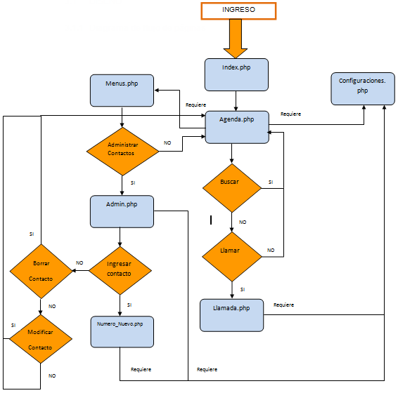

Figura 3.1 Diagrama de flujo de páginas.

Como podemos observar claramente en la Figura 3.1 el flujo de páginas de nuestro Sistema comienza en la página index.php para luego ir a la página agenda.php que es la página principal de nuestro sistema, es en esta página donde realizamos búsquedas, llamadas y la Administración de contactos.

Llamada.php es donde se encuentra el código para realizar la llamada a los contactos, en configuraciones.php se encuentran todas las configuraciones que hacemos con Asterisk, MySQL y PHP, en admin.php es la página donde ingresamos como modo administrador el cual nos permite insertar, eliminar y modificar contactos.

menus.php varía si estamos como usuario o como administrador.

### 

### 3.1.2 Diseño de base de datos

Como podemos observar en la Figura 3.2 la base de datos agendadb consta de la tabla contacto la cual sirve para almacenar los datos necesarios como extensión, protocolo, nombre, apellido, departamento y localidad del contacto. Creamos una base de datos donde se utiliza una sola tabla para registrar los datos de los contactos.

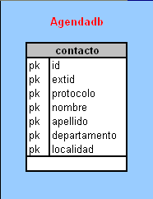

Figura 3.2 Diseño de la base de datos.

### 

### 3.1.3 Diseño de red

En la figura 3.3 observamos la infraestructura de equipos que utilizaremos para nuestro proyecto es la siguiente:



Figura 3.3 Diseño de red.

## 3.2 REQUERIMIENTOS

### 3.2.1 Requerimientos de Servidor

Estos son los requerimientos mínimos para el servidor que va a ser de Asterisk, Apache Web, MySQL y PHP:

**Hardware:**

* Pentium IV 2.8GHZ o superior
* Memoria RAM de 1GB
* Disco Duro de 40GB
* Tarjeta de Sonido
* Micrófono y parlantes

**Software:**

* Instalador del sistema Operativo CentOS 5.2
* Instalador Asterisk 1.6.10.1
* Paquete Libpri 1.4.10.1
* Paquete Dadhi Linux 2.2.0.1
* Paquete Dahdi Tools 2.2.0
* Paquete Addons 1.6.0.2
* Paquete de instalación httpd 2.2.3
* Paquete de instalación PHP 5.1.6
* Paquete de instalación MySQL 5.0.45
* Paquete de instalación PHP-MySQL 5.1.6

### Requerimientos de Clientes

Para las estaciones clientes que tienen el SoftPhones:

**Hardware:**

* Pentium IV 1.5GHZ o superior
* Memoria RAM de 512MB
* Disco Duro de 20GB
* Tarjeta de Sonido
* Micrófono y parlantes

**Software:**

* Softphone X-lite o ZoIPer ultimas versiones disponibles.

## 3.3 INSTALACIÓN

La mayoría de instalaciones de Linux seguro tienen uno o más componentes LAMP instalados vía archivos RPM. Pero en este caso vamos a trabajar con las fuentes de cada componente para tener mayor control de lo que es compilado y lo que se debe configurar.

### 3.3.1 Instalación servidor Linux

Seguir la instalación por default de un servidor CentOS.

Actualizar las versiones de Kernel y Kernel-devel del servidor.

Ambas versiones deben ser iguales o puede haber problemas al instalar Asterisk.

En la Figura 3.4 observamos el comando que utilizamos para instalar el Kernel.

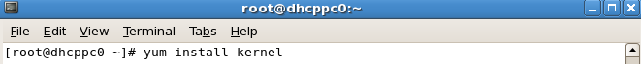

Figura 3.4 Actualización del Kernel.

En la Figura 3.5 observamos el comando para instalar el kernel-devel.

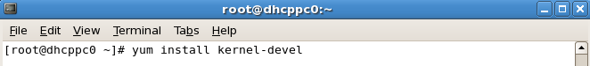

Figura 3.5 Actualización del Kernel-devel.

Para instalar las aplicaciones desde el código fuente es necesario que tenga instalado las librerías de compilación c++ y gcc++ ambos versión 4.1.2.

Autenticarse con el usuario root ya que se estarán realizando instalaciones dentro de directorios en los que no sea administrador no tiene derechos de escritura y también para poder realizar las desinstalaciones y ejecutar los comandos configure y make.

En la Figura 3.6 Observamos la Instalación de las herramientas de compilación.

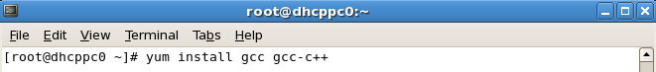

Figura 3.6 Actualización del compiladores C.

Remover las versiones RPM de los componentes LAMP

Antes de poder utilizar los paquetes de instalación es necesario que realice la desinstalación de los paquetes RPM de versiones anteriores.

En la Figura 3.7 Observamos el comando que debemos ejecutar para posteriormente actualizar Apache, primero debemos ubicar todos los paquetes para removerlos.

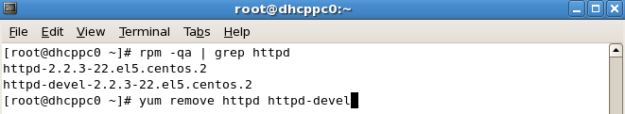

Figura 3.7 Actualización de apache.

Utilizar el siguiente comando para borrar todos los paquetes

**Yum remove apache…**

**Yum remove httpd…**

**Yum remove php…**

**Yum remove mysql…**

**Yum remove php-mysql…**

### 3.3.2 Instalación servicio de Asterisk

En la Figura 3.8 observamos que es recomendable primero copiar los

paquetes de instalación de Asterisk a la ruta /usr/src.

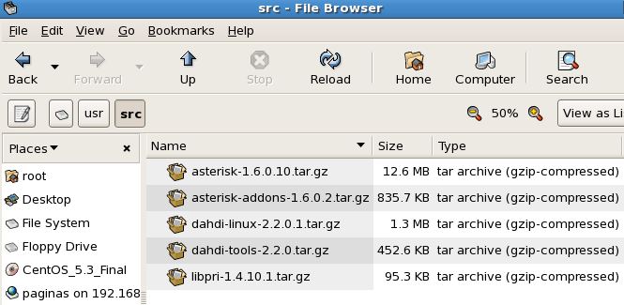

Figura 3.8 Carpeta de paquetes de instalación.

En la Figura 3.9 observamos que en Linux Centos utilizamos los comandos tar –zxvf para desempaquetar, esto lo realizamos de la siguiente manera:

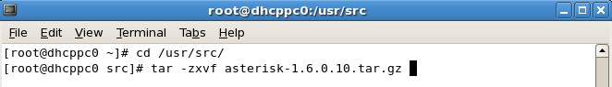

Figura 3.9 Comandos para desempaquetar.

Una vez que se tengan todas las carpetas desempaquetadas, ir a cada una de las carpetas y compilar las fuentes en el orden como se indica a continuación:

**cd /usr/src/Libpri-1.4.10.1**

**#make**

**cd /usr/src/dahdi-linux-2.2.0.1**

**#make**

**#make install**

**cd /usr/src/dahdi-tools-2.2.0**

**#./configure**

**#make**

**#make install**

**#make config**

**cd /usr/src/asterisk-1.6.0.10**

**#./configure**

**#make**

**#make install**

**#make config**

**#make samples**

**cd /usr/src/asterisk-addons-1.6.0.2**

**#./configure**

**#make**

**#make install**

**#make samples**

**cd /usr/src/asterisk-1.6.0.10**

**#./configure**

**#make**

**#make install**

**#make config**

**#make samples**

Con el comando asterisk –r verificamos si fue exitosa la instalación de Asterisk como lo podemos apreciar en la figura 3.10

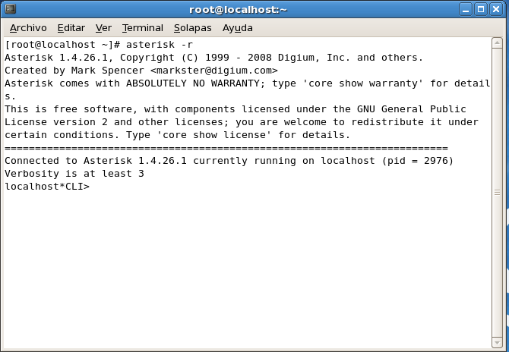

Figura 3.10 Asterisk ejecutándose.

### 3.3.3 Levantamiento y configuración del manager API

En la Figura 3.11 observamos en archivo de configuración manager.conf el cual es recomendable respaldar el archivo /etc/asterisk/manager.conf, para luego crear un nuevo archivo manager.conf y agregamos la siguiente información:

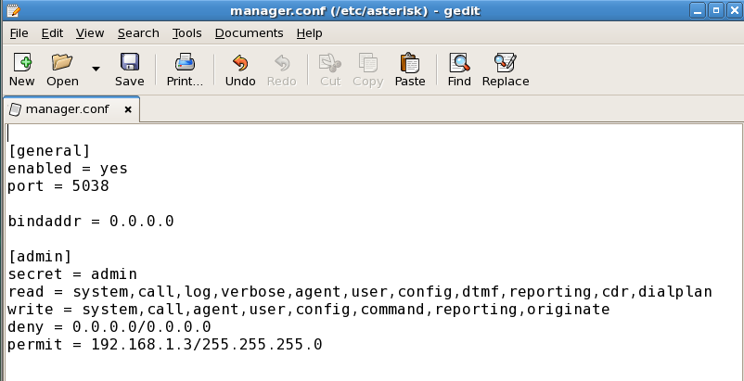

Figura 3.11 Archivo de configuración del manager.conf

### 3.3.4 Configuración de extensiones en sip.conf

Es recomendable respaldar el archivo original /etc/asterisk/sip.conf antes de empezar la instalación del sitio y luego crear un nuevo archivo sip.conf solo con la información de la entrada general. Ver figura 3.12.

Las extensiones serán agregadas a continuación de la entrada general a medida que se vayan registrando los contactos. En la figura 3.12 se muestra el contenido del archivo de configuración sip.conf.

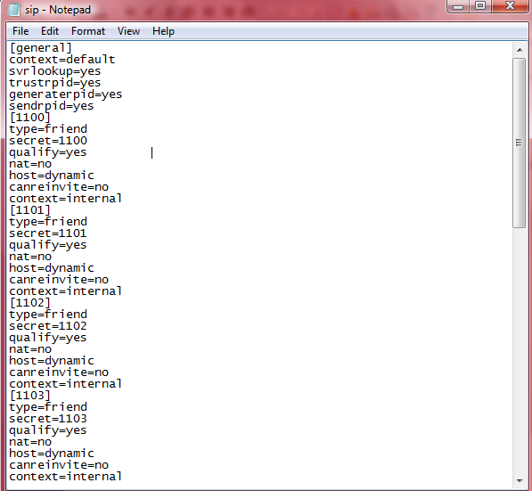

Figura 3.12 Archivo de configuración sip.conf.

### 3.3.5 Configuración de extensiones en iax.conf

Es recomendable respaldar el archivo original /etc/asterisk/iax.conf antes de empezar la instalación del sitio y luego crear un nuevo archivo iax.conf solo con la información de la entrada general. Ver figura 3.13.

Las extensiones serán agregadas a continuación de la entrada general a medida que se vayan registrando los contactos. En la figura 3.13 se muestra el contenido del archivo de configuración iax.conf.

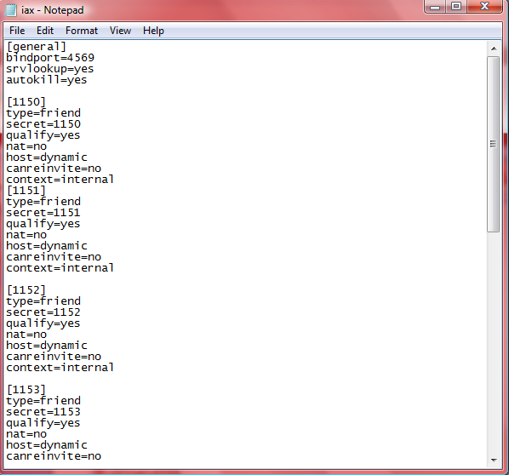

Figura 3.13 Archivo de configuración iax.conf

### 3.3.6 Elaboración del Plan de Marcado

Respaldamos el archivo /etc/asterisk/extensions.conf previamente y luego creamos un nuevo archivo extensions.conf y agregamos la siguiente información del plan de marcado que podemos apreciar en la Figura 3.14:

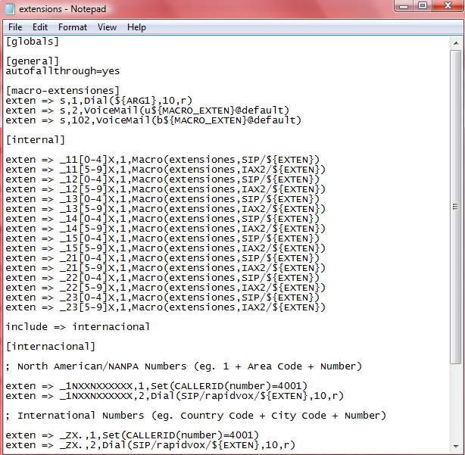

Figura 3.14 Archivo de configuración extensions.conf

### 3.3.7 Instalación del servicio web de Apache

Para la Instalación del servicio de Apache ejecutamos el siguiente comando que podemos observar en la Figura 3.15:

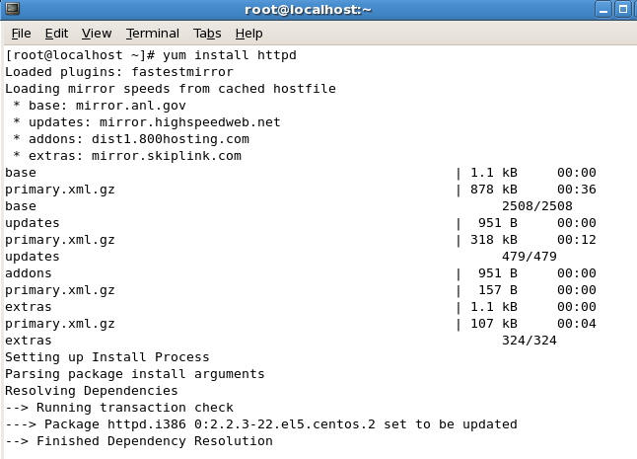

Figura 3.15 Comandos de instalación de apache.

Como podemos apreciar en la Figura 3.16 cuando el proceso de instalación pida la confirmación para instalar la última versión de httpd, digitar “yes”.

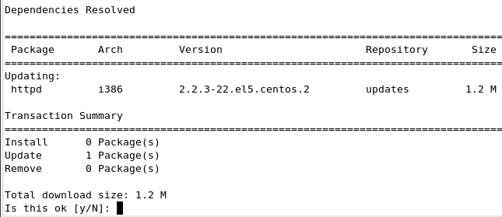

Figura 3.16 Comandos de instalación de apache.

Configurar el servicio para que levante automáticamente

**#chkconfig httpd on**

En la Figura 3.17 apreciamos Los directorios donde se encontrarán los archivos de configuración de httpd los cuales son: /etc/httpd

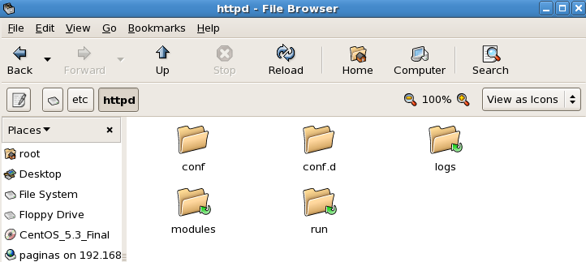

Figura 3.17 Carpeta de configuraciones de apache.

En la carpeta ../conf.d puede encontrar los archivos de configuración adicionales.

### 3.3.8 Instalación e integración de la librerías de PHP con Apache

En la Figura 3.18 observamos que debemos ejecutar el siguiente comando para instalar la última versión de PHP 5.x

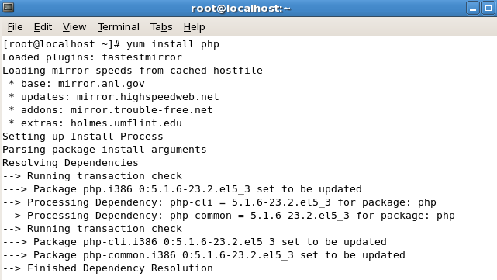

Figura 3.18 Comandos de instalación de librerías de PHP.

Como podemos apreciar en la Figura 3.19 cuando el proceso de instalación pida la confirmación para instalar la última versión de Php, digitar “yes”.

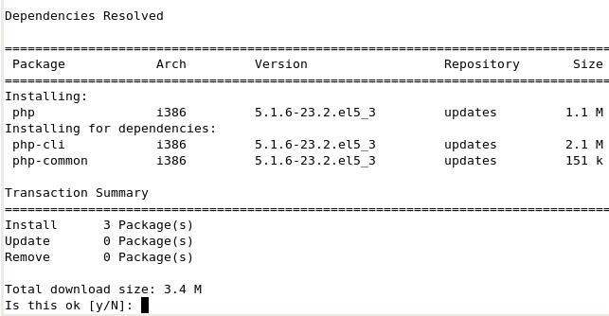

Figura 3.19 Comandos de instalación de librerías de PHP.

Habilitar las variables globales.

Ir al directorio /etc/php.d/

Crear el archivo registerglobals.ini

En este archivo escribir el comando que se indica en la Figura 3.20 y grabar.

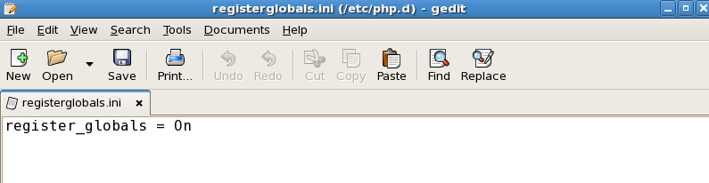

Figura 3.20 Habilitar register globals.

Reiniciar el servicio con el siguiente comando como se indica en la Figura 3.21.

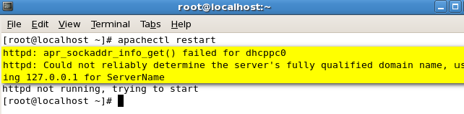

Figura 3.21 Comando reinicio del servicio de apache.

Como podemos apreciar en la Figura 3.22 a parecerá un mensaje que se ve en amarillo, para eso deber editar el archivo /etc/hosts y poner la ip y nombre del servidor que instaló.

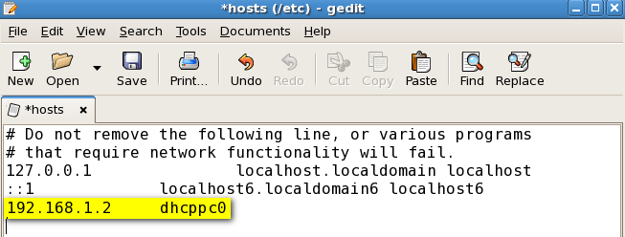

Figura 3.22 Error en reinicio del servicio de apache.

### 3.3.9 Instalación y configuración de MySQL

Remover las versiones anteriores del MySQL.

#yum remove mysql-devel

#yum remove mysql

Instalar la última versión de MySQL como se indica en la figura 3.23:

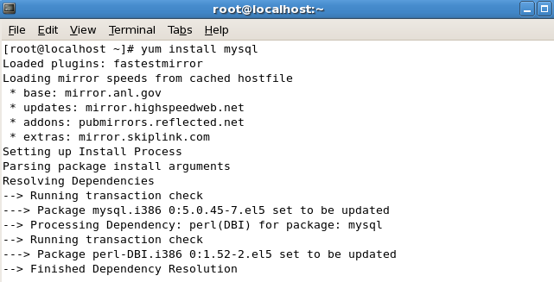

Figura 3.23 Comandos de instalación de MySQL.

Aceptar la confirmación para instalar la última versión de MySQL y sus dependencias como se indica en la Figura 3.24.

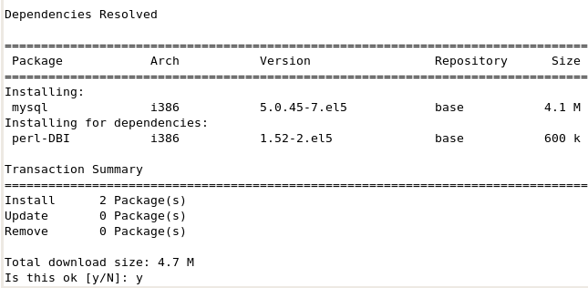

Figura 3.24 Comandos de instalación de MySQL.

Cambiar la contraseña del usuario root

En este caso utilizamos estas secuencias como lo podemos apreciar en la Figura 3.25, y como contraseña ponemos password.

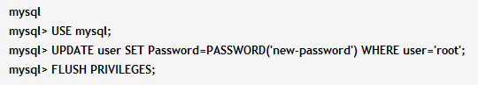

Figura 3.25 Comandos básicos de MySQL

Permitir las conexiones remotas



### 3.3.10 Instalación de PHP-MySQL

Ejecutar el siguiente comando que observamos en la Figura 3.26 para la instalación de PHP-MySQL:

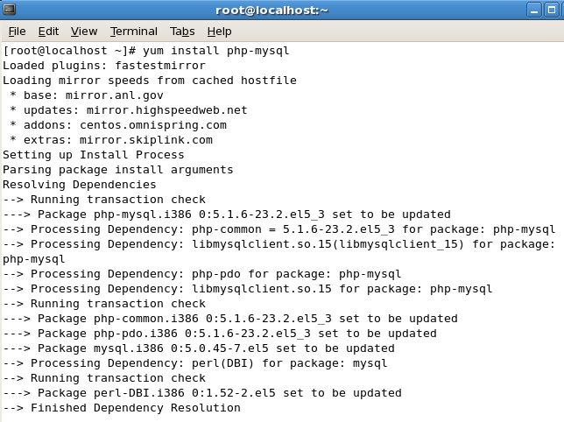

Figura 3.26 Comandos de instalación de PHP-MySQL.

Cuando se termine de instalar PHP-MYSQL y este pida la confirmación para instalar las dependencias, digitamos “yes” como lo indica la Figura 3.27.

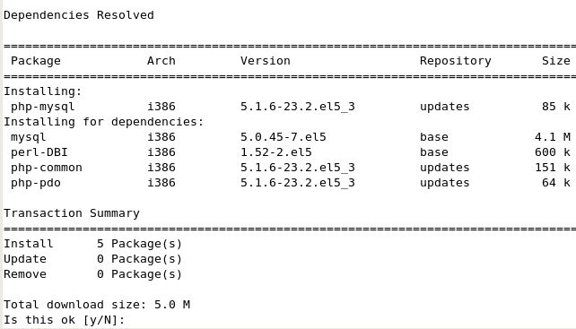

Figura 3.27 Comandos de instalación de PHP-MySQL.

### 3.3.11 Instalación de la agenda Clic to Dial

Descomprimir el paquete instalador en

/var/www/html/agendactd

Autenticarse a la base de datos.

Una vez dentro de la sesión SQL ejecutar todo el código que se encuentra en:

/var/www/html/agendactd/agendaclicktodial.sql

Agregar las configuraciones de nuestro servidor.

Editar el archivo /var/www/html/agendactd/configuraciones.php

Dentro del archivo configuraciones.php encontrara varias secciones de configuración que las deben editar como lo observamos en la TABLA II de la siguiente manera:

TABLA II: Parámetros para conectarse a la base de datos

|  |  |
| --- | --- |
| $mysql_host | Dirección ip del servidor de base de datos |
| $mysql_user | Usuario para conectarse a la base de datos, por default root. Pero por seguridad crear un nuevo usuario que tenga permisos solo sobre la base agendadb. |
| $mysql_password | Contraseña para el usuario que creó para ingresar a la base de Datos. |
| $mysql_db | Nombre de la base de datos agendadb. |

En la TABLA III observamos los parámetros para que podamos conectarnos con Asterisk.

TABLA III: Parámetros para conectarse a Asterisk

|  |  |
| --- | --- |
| $UserName | Escribir el usuario para conectarse que definió en manager.conf |
| $Secret | Escribir la contraseña asociada al usuario. |
| $context | Escribir el contexto que definió en extensions.conf |
| $asterisk_ip | Escribir la dirección ip que tiene el servidor de Asterisk. |

Reemplazar los archivos del servidor de asterisk por los que se encuentran en la ruta: /var/www/html/agendactd/asterisk

# CAPÍTULO IV

# FUNCIONAMIENTO Y PRUEBAS

## 

## 4.1 GUÍA DEL USUARIO

Una vez que haya realizado los pasos requeridos para configurar y poder levantar el sitio de la agenda clic to dial, el siguiente paso será ver el funcionamiento del sitio y realizar llamadas telefónicas con un solo clic.

Levantar el sitio desde la página:

http://<Dirección_IP_Servidor>/agendactd/index.php

Al principio se visualizará toda la lista de contactos de la agenda como lo podemos apreciar en la Figura 4.1.

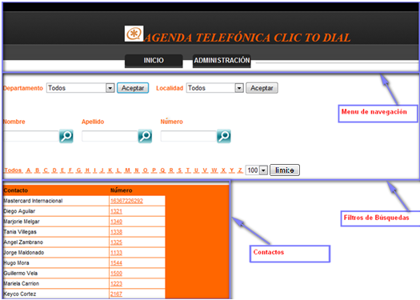

Figura 4.1 Pantalla principal de la agenda.

### 4.1.1 Búsquedas

Puede encontrar contactos poniendo en la barra de búsqueda parte del nombre o apellido del contacto y también ubica un contacto digitando en el campo de búsqueda parte del número del contacto que desea localizar.

1.- Ingresar el nombre, apellido o número en el campo de búsqueda.

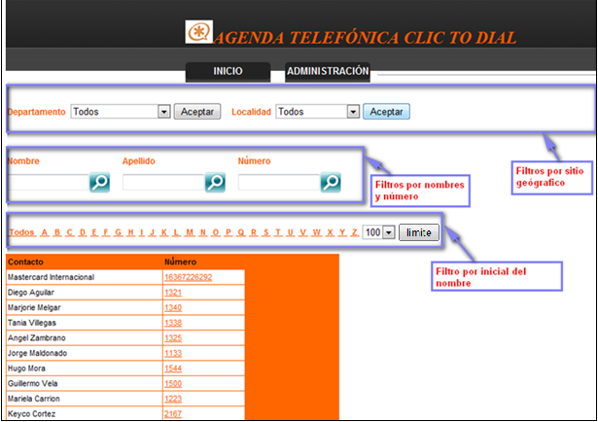

Figura 4.2 Campos de búsqueda.

2.- En las Figuras 4.3 observamos que al dar clic sobre el icono de búsqueda, previamente ingresado un parámetro, muestra el resultado que podemos observar en la Figura 4.4.

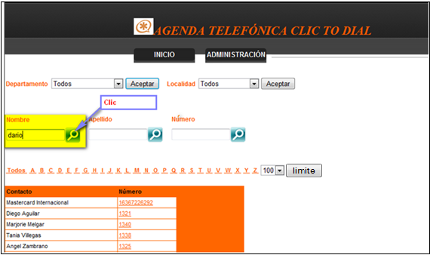

Figura 4.3 Campos de búsqueda de nombre.

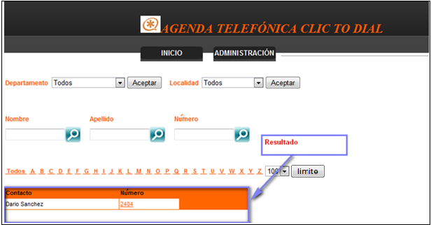

Figura 4.4 Resultados de búsqueda.

**Búsquedas por orden alfabético**

Puede realizar búsquedas por orden alfabético dando clic en la letra con lo que desea realizar la búsqueda. También puede dar clic en el botón “Todos” para mostrar todos los contactos como lo observamos en la Figura 4.5.

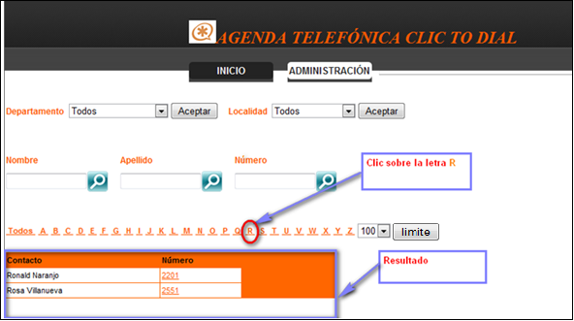

Figura 4.5 Campos de búsqueda.

### 4.1.2 Filtros

Puede ordenar los contactos utilizando filtros como el departamento o ciudad a la que pertenece.

Filtro por departamento, Por ejemplo en la Figura 4.6. Se usa un filtro por departamentos.

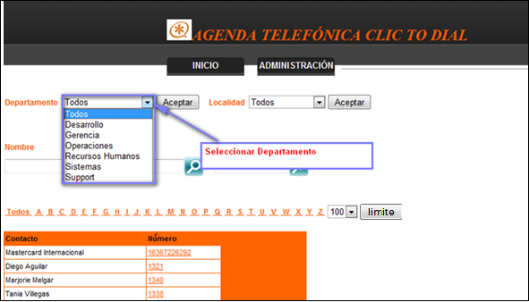

Figura 4.6 Filtros de búsqueda por departamento.

Filtro por Localidad, Por ejemplo en la Figura 4.7. Se usa un filtro por localidad.

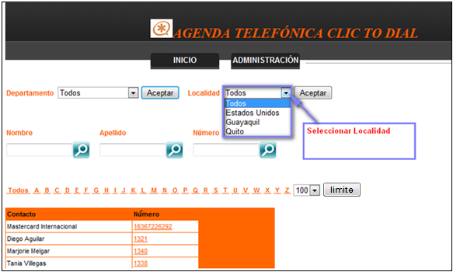

Figura 4.7 Filtros de búsqueda por localidad.

### 4.1.3 Llamadas

Para realizar una llamada puede previamente realizar una búsqueda del contacto, luego puede marcar el número del contacto dando un clic sobre el número.

Como observamos en la Figura 4.8 al seleccionar el contacto este será sombreado con otro color, luego puede hacer clic sobre el número para realizar la llamada.

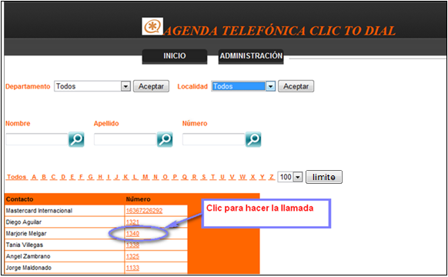

Figura 4.8 Realización de llamadas.

En la Figura 4.9 se visualiza la ventana de la llamada realizada a la extensión marcada.

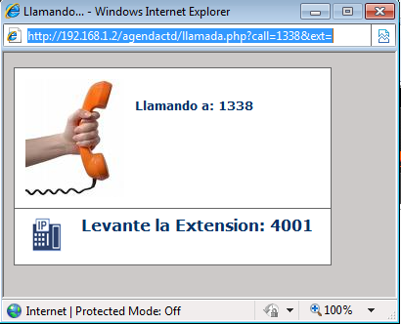

Figura 4.9 Llamada sonando.

En la figura 4.10 se visualiza la interfaz del softphone Xlite al recibir la llamada.

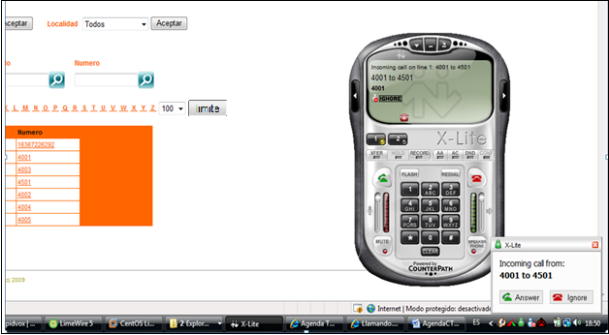

Figura 4.10 Llamada Xlite sonando.

Seguido Visualizamos la comunicación desde Xlite hacia la extensión destino marcada como lo observamos en la Figura 4.11.

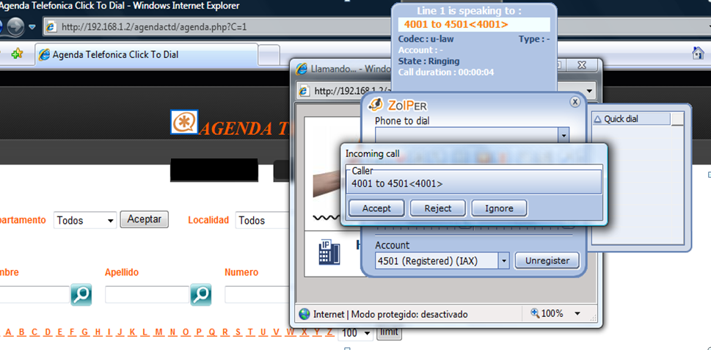

Figura 4.11 Llamada IAX sonando.

En la Figura 4.12 observamos la consola de Asterisk que indica que se estableció la llamada.

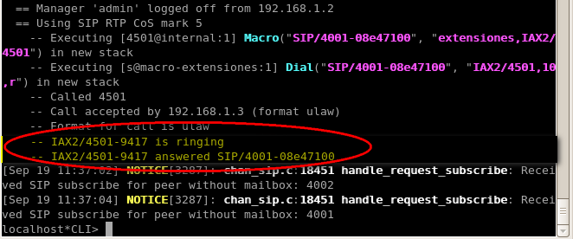

Figura 4.12 Registro de llamada.

### 4.1.4 Administrar contactos

Dentro de la administración de contactos se puede realizar varias acciones, como: adicionar, borrar y editar contactos.

Para administrar contactos debe ingresar al menú de administración, para esto debe dar clic sobre el botón Administración.

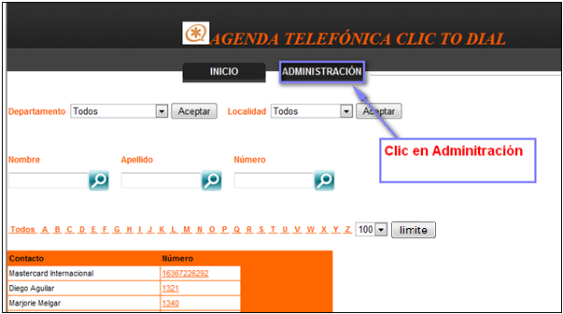

Figura 4.13 Administración.

En la siguiente pantalla de la Figura 4.14 observamos que el usuario administrador debe ingresar su respectiva contraseña establecida en el archivo de configuraciones.

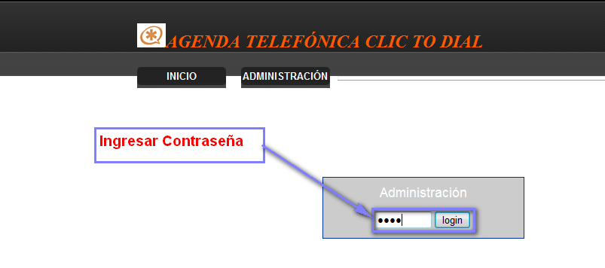

Figura 4.14 Ingreso de contraseña.

Una vez que ingresó a la fase de administración, aquí puede añadir, eliminar y modificar contactos como lo podemos apreciar en la Figura 4.15.

Para añadir un contacto debe dar clic sobre el botón Agregar.

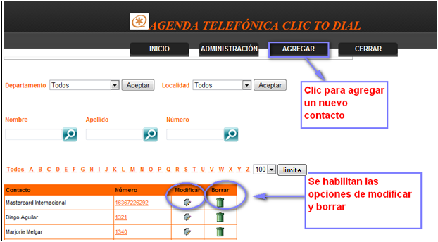

Figura 4.15 Administración de contactos.

En caso que de clic en modificar o añadir un contacto verá la siguiente pantalla que la podemos apreciar en la Figura 4.16 donde podrá modificar o añadir los datos del contacto.

Luego que haya añadido la información del contacto deberá presionar el botón Ok, luego de lo cual se validará que la información se encuentra correcta para luego ser almacenada en la base de datos.

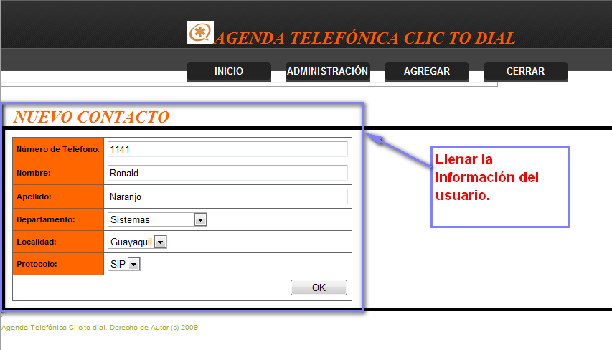

Figura 4.16 Modificación de contactos.

En caso que seleccione eliminar un contacto, el sistema enviará un mensaje de confirmación como se indica en la figura 4.17.

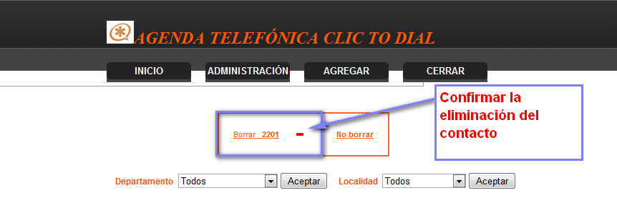

Figura 4.17 Eliminación de contactos.

### 4.2 MATRIZ DE PRUEBAS REALIZADAS

Las pruebas fueron realizadas usando dos softphones, y usando extensiones internas de la red. Las pruebas realizadas fueron las siguientes:

TABLA IV: Matriz de pruebas realizadas.

| No | Prueba | Resultado |
| --- | --- | --- |
| 1 | Lanzamiento desde Internet Explorer 7.0 | SI |
| 2 | Lanzamiento desde Mozilla Firefox 2.0 | SI |
| 3 | Lanzamiento desde Google Chrome 3.0 | SI |
| 4 | Búsquedas por nombre | SI |
| 5 | Búsquedas por apellido | SI |
| 6 | Búsquedas por número | SI |
| 7 | Búsquedas por orden alfabético | SI |
| 8 | Ingreso al menú de administración | SI |
| 9 | Añadir nuevos contactos | SI |
| 10 | Editar contactos existentes | SI |
| 11 | Eliminar contactos | SI |
| 12 | Realización de llamadas entre extensiones internas SIP | SI |
| 13 | Filtro de búsqueda por departamento y localidad | SI |
| 14 | Realización de llamadas internacionales con un proveedor SIP | SI |
| 15 | Llamadas entre extensiones SIP y IAX | SI |

**Navegadores web**

Se realizaron pruebas de funcionamiento sobre los siguientes navegadores:

* Internet Explorer 7
* Mozilla Firefox 2.0
* Google Chrome 3.0

**SoftPhones**

Para las pruebas de llamadas fueron utilizados los siguiente softphones:

* Zoiper 2.0 (IAX)
* X-lite 3.0 (SIP)

# CONCLUSIONES Y RECOMENDACIONES

Una vez finalizado la elaboración del sistema clic to dial y luego de realizar la respectiva fase de pruebas y demostración nos permitimos presentar las siguientes conclusiones:

1. Se ha podido demostrar que es posible realizar llamadas al alcance de un clic sobre el número telefónico del contacto.
2. La instalación y desarrollo cumplió con los requisitos iníciales solicitados para la elaboración de nuestra tesis, los cuales son Asterisk sobre plataforma Linux con un sitio web Apache desarrollado con código PHP y con base de datos MySQL, además se hizo uso de la manager API de Asterisk para la interacción con PHP.
3. De acuerdo con las características ofrecidas de ser un sistema que no requiere instalación de agentes y complementos de navegador web, se demostró la navegación sobre la agenda con Internet Explorer, Google Chrome y Mozilla Firefox.
4. Para el cumplimiento de las facilidades de marcado en la agenda, en el capítulo 4 en la fase de demostración se ven varios ejemplos de la realización de búsquedas de contactos por nombres, apellidos, ubicación geográfica e inclusive por orden alfabético del nombre del contacto.
5. Así mismo para la administración que comprende adición, modificación y eliminación de contacto se realizaron pruebas que nos permitieron ver la ejecución de estas acciones y de manera automática sobre los archivos de configuración iax.conf y sip.conf.

Los resultados obtenidos de las pruebas realizadas nos han permitido ver el nivel de funcionamiento de nuestra agenda telefónica y la facilidad de marcado que se presenta con un sistema clic to dial.

Nos ha permitido percatarnos de que las funcionalidades configuradas son una pequeña parte de las configuraciones que Asterisk admite tanto en módulos opcionales, así como en Hardware disponible.

Como recomendación que se puede hacer para el post desarrollo de nuestro proyecto está el desarrollo de interconexión con líneas externas, teléfonos públicos y celulares. Además de la implementación de otros protocolos de comunicación de mayor reconocimiento en el mercado, esto nos ayudará a extender el uso de nuestra agenda.

Además de la AMI (Asterisk Manager Interface) que es propietaria de Asterisk, existen otras interfaces que nos ayudarán en el desarrollo de mejores ventajas y funcionalidades de una agenda clic to dial.

### 

### ANEXOS

### ANEXO A

### Permisos posibles en manager.conf

Los permisos disponibles son los siguientes:

**system** - Información general del sistemas y la habilidad para ejecutar comandos de administración del sistemas, como apagar, reiniciar y recargar.

**call**  - Información acerca de canales y la habilidad para hacer configuraciones en canales actives.

**log** - Información de logs. Read-only.

**verbose** - Información detallada. Read-only.

**agent**  - Información acerca de las colas y la habilidad de

agregar miembros a las colas.

**user**  - Permisos para enviar y recibir eventos.

**config**  - Habilidad para escribir y leer archivos de configuración.

**command** - Permisos para ejecutar comandos. Write-only.

**dtmf**  - Recibir eventos DTMF. Read-only.

**reporting** - Habilidad para recibir información acerca del sistema.

**cdr**  - Salida del manager crd, si fue cargado. Read-only.

**dialplan**  - Recibir eventos NewExten y VarSet. Read-only.

**originate** - Permisos para originar nuevas llamadas. Write-only.

### ANEXO B

### Lista de acciones disponibles en el manager API de Asterisk

[**Events**](http://www.voip-info.org/wiki/view/Asterisk+Manager+API+Action+Events): Control Event Flow .

[**ExtensionState**](http://www.voip-info.org/wiki/view/Asterisk+Manager+API+Action+ExtensionState): Check Extension Status **(privilege: call,all)** .

[**GetVar**](http://www.voip-info.org/wiki/view/Asterisk+Manager+API+Action+GetVar): Gets a Channel Variable **(privilege: call,all)**

[**Hangup**](http://www.voip-info.org/wiki/view/Asterisk+Manager+API+Action+Hangup)**:** Hangup Channel __(privilege: call,all)

[**IAXpeers**](http://www.voip-info.org/wiki/view/Asterisk+Manager+API+Action+IAXpeers)**:** List IAX Peers **(privilege: system,all)**

[**ListCommands**](http://www.voip-info.org/wiki/view/Asterisk+Manager+API+Action+ListCommands)**:** List available manager commands

[**Logoff**](http://www.voip-info.org/wiki/view/Asterisk+Manager+API+Action+Logoff)**:**  Logoff Manager

[**MailboxCount**](http://www.voip-info.org/wiki/view/Asterisk+Manager+API+Action+MailboxCount)**:** Check Mailbox Message Count **(privilege: call,all)**

[**MailboxStatus**](http://www.voip-info.org/wiki/view/Asterisk+Manager+API+Action+MailboxStatus)**:** Check Mailbox **(privilege: call,all)**

[**Monitor**](http://www.voip-info.org/wiki/view/Asterisk+Manager+API+Action+Monitor)**:** Monitor a channel **(privilege: call,all)**

[**Originate**](http://www.voip-info.org/wiki/view/Asterisk+Manager+API+Action+Originate)**:** Originate Call **(privilege: call,all)** NOTE: starting from 1.6: originate,all

[**ParkedCalls**](http://www.voip-info.org/wiki/view/Asterisk+Manager+API+Action+ParkedCalls)**:**  List parked calls

[**Ping**](http://www.voip-info.org/wiki/view/Asterisk+Manager+API+Action+Ping)**:** Ping

[**QueueAdd**](http://www.voip-info.org/wiki/view/Asterisk+Manager+API+Action+QueueAdd)**:**  Queues **(privilege: agent,all)**

[**QueueRemove**](http://www.voip-info.org/wiki/view/Asterisk+Manager+API+Action+QueueRemove)**:** Queues **(privilege: agent,all)**

[**Queues**](http://www.voip-info.org/wiki/view/Asterisk+Manager+API+Action+Queues)**:**  Queues

[**QueueStatus**](http://www.voip-info.org/wiki/view/Asterisk+Manager+API+Action+QueueStatus)**:** Queue Status

[**Redirect**](http://www.voip-info.org/wiki/view/Asterisk+Manager+API+Action+Redirect)**:** Redirect **(privilege: call,all)**

[**SetCDRUserField**](http://www.voip-info.org/wiki/view/Asterisk+Manager+API+Action+SetCDRUserField)**:** Set the CDR UserField **(privilege: call,all)**

[**SetVar**](http://www.voip-info.org/wiki/view/Asterisk+Manager+API+Action+SetVar)**:** Set Channel Variable **(privilege: call,all)**

[**SIPpeers**](http://www.voip-info.org/wiki/view/Asterisk+Manager+API+Action+SIPpeers)**:** List SIP Peers (chan_sip2 only. Not available in chan_sip as of 9/20/2004) **(privilege: system,all)**

[**Status**](http://www.voip-info.org/wiki/view/Asterisk+Manager+API+Action+Status): Status **(privilege: call,all)**

[**StopMonitor**](http://www.voip-info.org/wiki/view/Asterisk+Manager+API+Action+StopMonitor)**:** Stop monitoring a channel **(privilege: call,all)**

[**ZapDialOffhook**](http://www.voip-info.org/wiki/view/Asterisk+Manager+API+Action+ZapDialOffhook)**:** Dial over Zap channel while offhook

[**ZapDNDoff**](http://www.voip-info.org/wiki/view/Asterisk+Manager+API+Action+ZapDNDoff)**:** Toggle Zap channel Do Not Disturb status OFF

[**ZapDNDon**](http://www.voip-info.org/wiki/view/Asterisk+Manager+API+Action+ZapDNDon)**:** Toggle Zap channel Do Not Disturb status ON

[**ZapHangup**](http://www.voip-info.org/wiki/view/Asterisk+Manager+API+Action+ZapHangup)**:** Hangup Zap Channel

[**ZapTransfer**](http://www.voip-info.org/wiki/view/Asterisk+Manager+API+Action+ZapTransfer)**:** Transfer Zap Channel

[**ZapShowChannels**](http://www.voip-info.org/wiki/view/Asterisk+Manager+API+Action+ZapShowChannels)**:** Show Zap Channels

# BIBLIOGRAFÍA

[ 1] Yamilka Gonzalez, Elsa Ortega y César Sandoval, Utilización de la [tecnología](http://www.monografias.com/Tecnologia/index.shtml) [voz sobre ip](http://www.monografias.com/trabajos33/estandar-voip/estandar-voip.shtml) en panamá, <http://www.monografias.com/ trabajos26/voz-sobre-ip/voz-sobre-ip.shtml>, Mayo 2005.

[2] Robert J. Sparks, The Session Initiation Protocol (SIP) Refer Method, <http://www.ietf.org/rfc/rfc3515.txt>, Abril 2003.

[3] Saverio Niccolini, Web Integration of SIP Services, < http://doc.dvgu.ru/ voip/VoIP_cookbook/ch06s02.html>, Enero 2002.

[4] Matthew Asham and developers, PHP AGI Reference, <http://phpagi. sourceforge.net/ >, 2005.

[5] Jim Van Meggelen, Jared Smith y Leif Madsen, Asterisk the Future of Telephony, O’Reilly Installing Asterisk, Septiembre 2005.